緑のカーテンプロジェクト〈事務所編〉

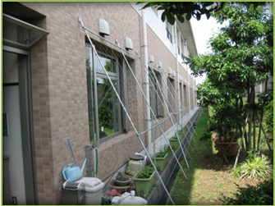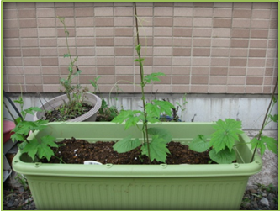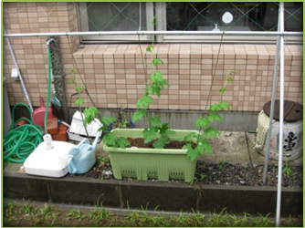
2011年6月21日
緑のカーテン設置・事務所編！期待してます☆

② 6月27日
ジリジリ伸びてきた！?

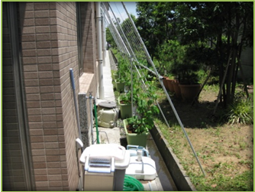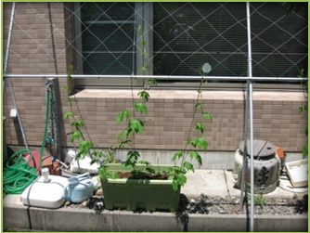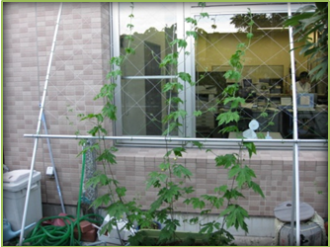
③ 6月29日
横から見るとこんな感じ！日当たり良好！！
④ 7月5日
事務所を覗けちゃいます☆

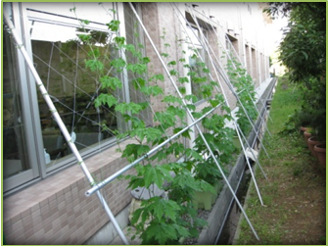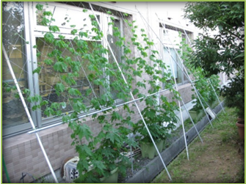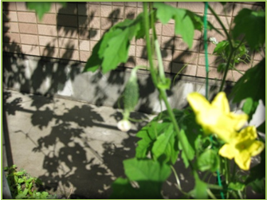
7月5日 ‐2‐
順調にカーテンへと…

⑤ 7月11日
すっかり成長しちゃってます☆
⑥ 7月12日
黄色い花発見！かわいいっ✿

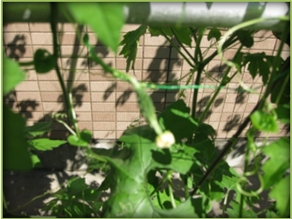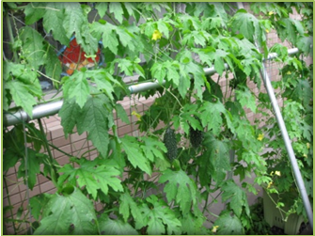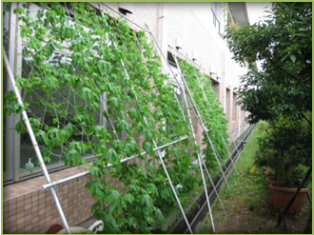
7月12日 ‐2‐
さらにアップでもう一枚！
⑦ 7月20日
設置から早1カ月…完璧なカーテンになっています！すごい！

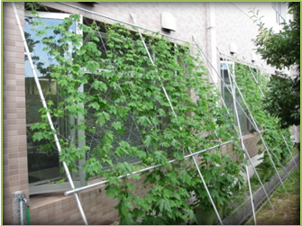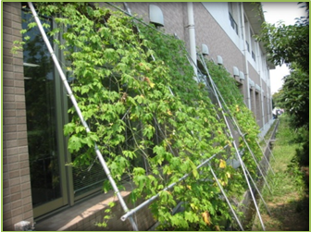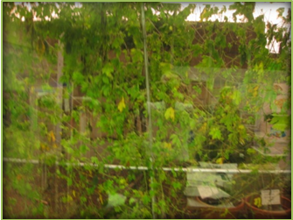
⑧ 7月22日
これで夏もしのげます！
⑨ 8月10日
ギッシリ…事務所も日陰に！
⑩ 9月21日
事務所の中からだとこんな感じ！

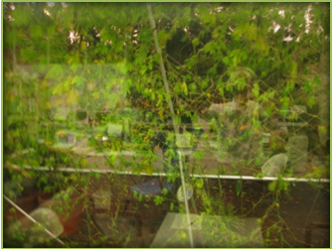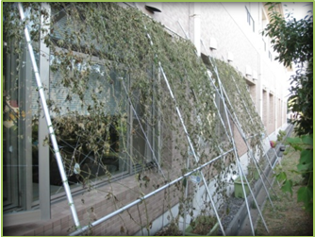
9月21日 ‐2‐
夏も終わり秋へと…
⑪ 9月28日
任務終了！ありがとう☆

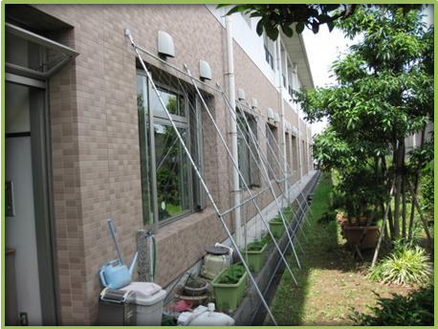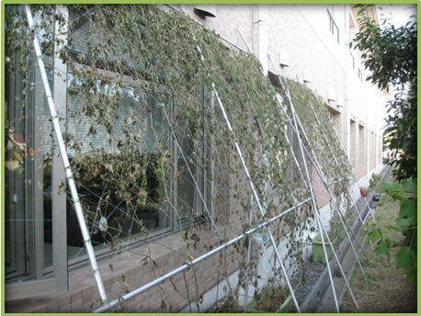
初日(6月21日)と最終日(9月28日)との比較

この事業はエコポイント環境団体の
寄附金で運営しています♪
興津川保全市民会議 興津生涯学習交流館

平成23年
緑のカーテンプロジェクト
